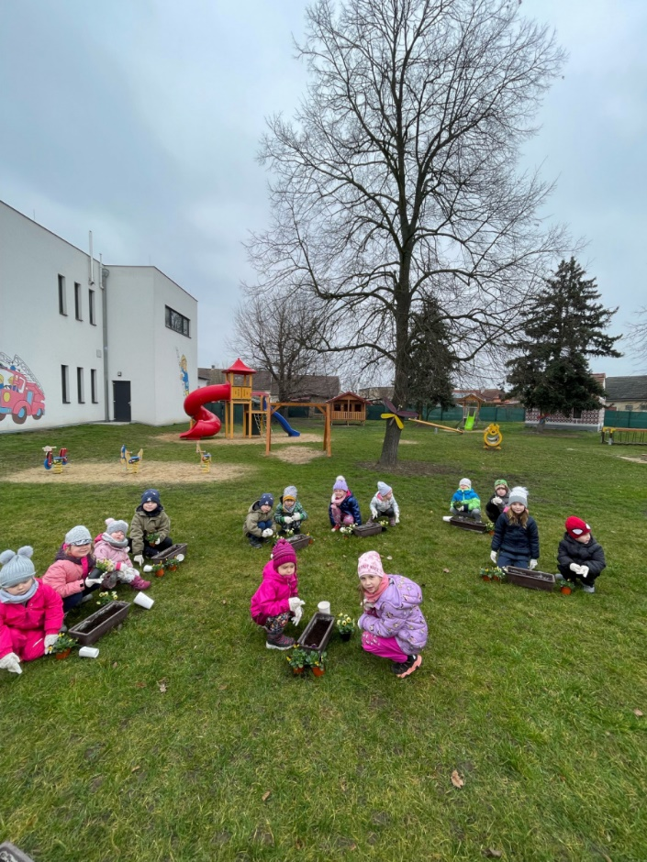
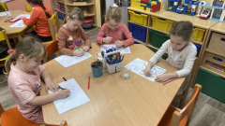
DEN ŠKOLKOVÝCH OTEVŘENÝCH DVEŘÍ
Přijďte 26.3.2024 navštívit naše děti do mateřské školy.
Zapojte se do každodenní činnosti dětí a vyzkoušejte si, jak to vlastně ve školkách chodí během dopoledne a odpoledne.
Prosíme, abyste svou návštěvou nenarušovali vzdělávací program a režim dětí. (Křik, hluk, nepořádek, zasahování učitelce do přípravy či výkladu apod. dbejte na to, že učitelky se musí věnovat dětem.)
Budeme se na všechny těšit od 9:00 do 11:30
a po odpoledním klidu dětí od 14:30 do 16:00.
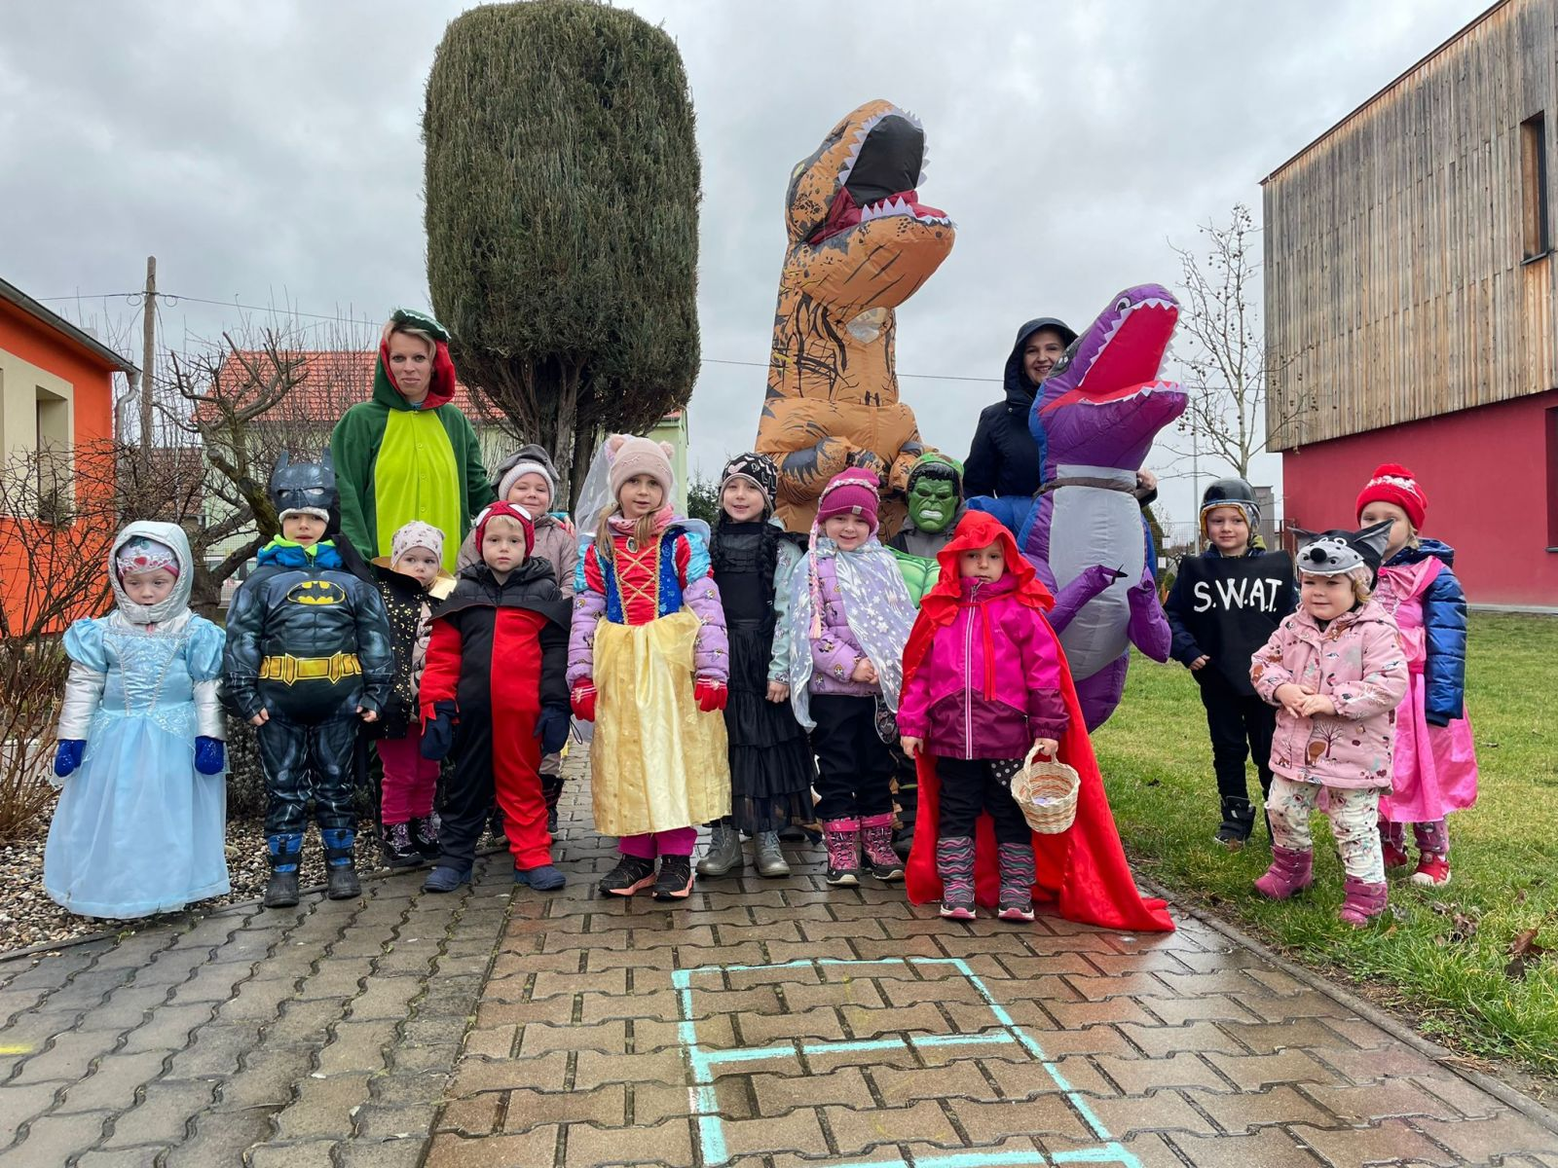
Venku na zahrádce bude připravený obchod s výrobky dětí a jarní keramikou, kterou připravily děti se svými rodiči. Keramiku lze zakoupit vhozením jakékoliv částky do kasičky a výtěžek půjde na celodenní výlet pro děti z MŠ.

Během Vaší návštěvy u nás v mateřské škole můžete:
- nahlédnout do herny dětí, jídelny, ložnice a prohlédnout si tak prostředí, kde děti tráví čas předškolního vzdělávání
- získat informace, co Vám může naše škola nabídnout, programy, projekty, bližší informace k zápisu a chodu mateřské školy
- nahlédnou do školního vzdělávacího programu a TVP, který má každý rok jiné motivační téma
- pohrát si na zahradě či herně MŠ společně s dětmi a strávit tak hezké dopoledne či odpoledne

